Název školy | CZECH SALES ACADEMY Hradec Králové - VOŠ a SOŠ s.r.o.
Číslo projektu | CZ 1.07/1.5.00/34.0314
Název projektu | Moderní škola
Číslo DUM | CSA_OPVK15_112
Předmět | Matematika
Tematický celek | Funkce
Název materiálu | Logaritmická funkce
Autor | Mgr. Dominika Vítová
Datum ověření, třída | 23. 11. 2012, 2A
Časová dotace | 45 min
Pomůcky | tužka
Vzdělávací cíl | Student aplikuje znalosti o logaritmických funkcích a vlastnostech funkcí při určování a kreslení jejich grafů. Student dokáže určit, jaký je vztah mezi logaritmickou a exponenciální funkcí a navzájem k sobě dané funkce přiřazuje.

Instrukce pro učitele:
Úkol 1:Student obdrží pracovní list se zadanými funkcemi a grafy funkcí a jeho úkolem je přiřadit graf ke správné funkci. Následně student určí vlastnosti funkce. V posledním příkladu student sám načrtne graf dané funkce a určí průsečík s osami x a y, asymptotu funkce a její vlastnosti.
Úkol 2: Po vypracování listu a v případě, že je již vypracován list na exponenciální funkce, dostane student za úkol porovnat jednotlivá zadání příkladů 1-4 a jejich grafy a přijít na nějakou souvislost mezi nimi – jedná se o inverzi jednotlivých funkcí.
Úkol 3: Poté, co studenti dojdou k závěru, že se jedná o inverzní funkce, mají za úkol přiřadit k sobě dvojice inverzních funkcí a jejich grafy překreslit do jednoho v rámci zvoleného pracovního listu.
Instrukce pro žáky:
Přiřaďte k dané funkci správný graf této funkce a určete její vlastnosti. V příkladu 5 načrtněte graf zadané funkce a určete průsečíky s osami x a y a asymptotu, ke které se graf blíží.

- $y=\log_{\frac{1}{2}}{(x+2)}$
- $y=\log_{\frac{1}{2}}\left(x\right)+1$
- $y=\log_{3}{x}$
- $y=\log_{2}\left(4-x\right)-1$
- $y=2+\log_{\frac{1}{2}}{(x+1)}$

- Vlastnosti:
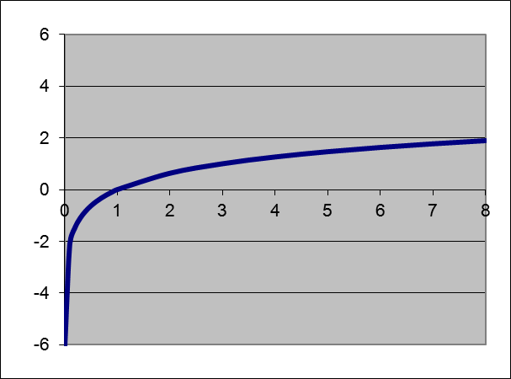
- Vlastnosti:
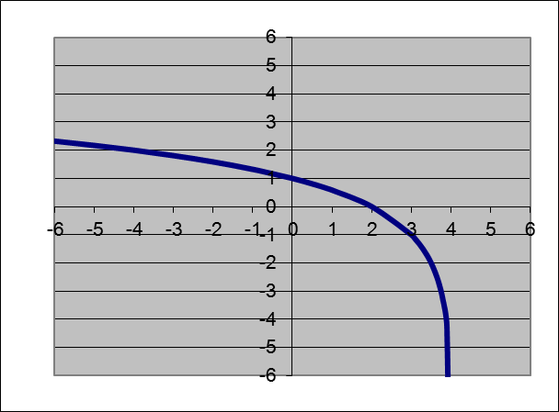
- Vlastnosti:
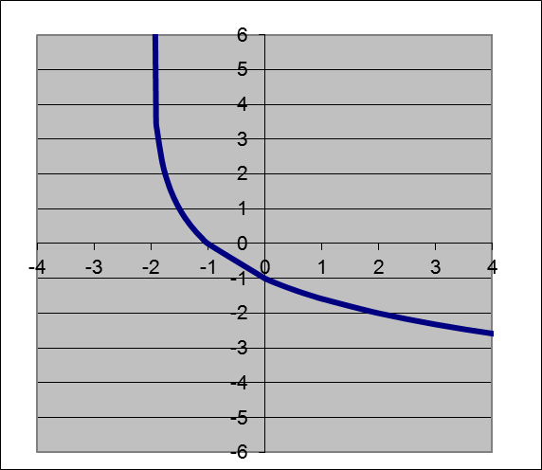

- Vlastnosti:
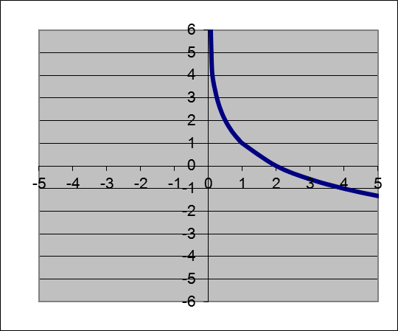

Načrtni graf funkce z příkladu 5, urči průsečíky s osami x a y, asymptotu funkce a vlastnosti:
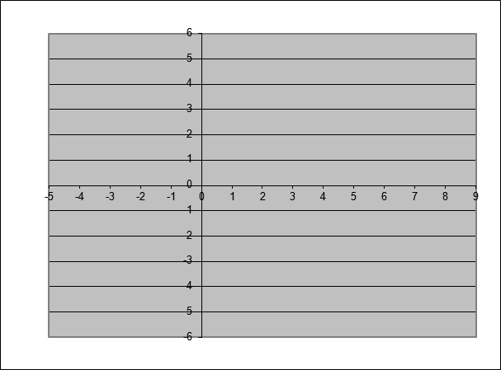

Řešení:
1C
${Definiční obor D}_{f}=\left(-2;∞\right), Obor hodnot H_{f}=R$, klesající, nemá max ani min, není omezená shora ani zdola
2D
Definiční obor $D_{f}=(0;∞)$, Obor hodnot $H_{f}=R$, klesající, nemá max ani min, není omezená shora ani zdola
3A
Definiční obor $D_{f}=(0;∞)$, Obor hodnot $H_{f}=R$, rostoucí, nemá max ani min, není omezená shora ani zdola
4B
Definiční obor $D_{f}=(-∞;4)$, Obor hodnot $H_{f}=R$, klesající, nemá max ani min, omezená zdola 0
Příklad 5:
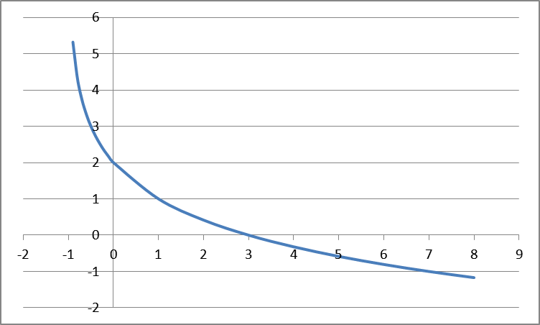
Asymptota: x = -1, průsečík s osou x je 3, průsečík s osou y je 2
Definiční obor $D_{f}=(-1;∞)$, Obor hodnot $H_{f}=R$, klesající, nemá max ani min, není omezená shora ani zdola

Zdroj příkladů:
PETÁKOVÁ, Jindra. Matematika: příprava k maturitě a k přijímacím zkouškám na vysoké školy.
1. vyd. Praha: Prometheus, 1998, 303 s. Učebnice pro střední školy (Prometheus).
ISBN 80-719-6099-3.

